Soluciones de los ejercicios
Unidad 7. El valor de la palabra

La diversidad lingüística en España

Actividad 1
Indica cuáles de las siguientes afirmaciones son verdaderas y corrige las falsas.
- Además del castellano o español, son oficiales en sus respectivas autonomías las siguientes lenguas: gallego y vasco o euskera.
Verdadero. Lo dice en la constitución.
- ​Todas las lenguas que actualmente se hablan en España provienen del latín vulgar.
Falso. Solo tres son lenguas romances, el castellano, el catalán y el gallego. El euskera es prerrománico, no proviene del latín.
- Algunas de las principales variedades dialectales del castellano son: el andaluz, el canario, el vasco o euskera y el judeoespañol o sefardí.
Falso. Las principales variedades dialectales del castellano son: el andaluz y el canario.
d) El Instituto Cervantes es la institución que promueve la difusión y el estudio del castellano y la cultura española en el mundo.
Verdadero. El Instituto Cervantes es la institución pública creada por España en 1991 para promover universalmente la enseñanza, el estudio y el uso del español y contribuir a la difusión de las culturas hispánicas en el exterior. ... Además, cuenta con dos sedes en España, la sede central de Madrid y la sede de Alcalá de Henares.

Actividad 2
Señala en este mapa de la Península las áreas en que se habla cada una de las lenguas oficiales de España.
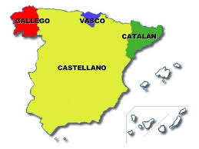

Actividad 3
Clasifica los siguientes cuentos tradicionales según su lengua: gallego, catalán o vasco. Añade también los títulos en castellano.

Actividad 3
Vasco | Gallego | catalán | Castellano
Txano Gorritxu, | Carapuchiña Vermella | La Caputxeta Vermella, | Caperucita roja
Marikixkur eta hiru hartzak | Os tres osos | Els tres óssos | Los tres osos
Emperadorearem traje berria. | O novo traxe do emperador | El vestit nou dei’empeador, | El vestido nuevo del emperador

Sujeto y predicado

Actividad 1
Localiza los sujetos de las siguientes oraciones y subraya su núcleo:
Solución: el sujeto está señalado en rojo.
- ¿Vosotros habéis leído todos esos libros?
- (Sujeto elíptico u omitido: Yo) Tengo dolor de cabeza.
- María no tiene el pelo rubio.
- El presentador del telediario lee estupendamente.
- (Sujeto elíptico u omitido: Nosotros) Nos vamos de excursión.
- Los alumnos estudiarán mucho este verano.

Actividad 2
Subraya el predicado de las siguientes oraciones, indica su núcleo y di si se trata de un verbo copulativo.
Solución: el núcleo está señalado en rojo.
- La semana pasada fuimos a su casa.
- Ella parece muy simpática. Verbo copulativo.
- La reunión del viaje de fin de curso será rápida. Verbo copulativo.
- Los alumnos estuvieron cerca de su escritor preferido. Verbo copulativo.
- Yo tenía muchos libros viejos en el desván.
- Sergio estudió mucho para superar el examen.

Actividad 3
Analiza los sujetos de las oraciones anteriores, ¿hay algún sujeto elíptico? Localiza el núcleo de los sujetos e indica en cada caso si es un sustantivo o un pronombre.
Solución: el sujeto está señalado en rojo y el núcleo subrayado.
- La semana pasada fuimos a su casa. Sujeto elíptico: Nosotros (pronombre).
- Ella parece muy simpática. (Pronombre)
- La reunión del viaje de fin de curso será rápida. (Sustantivo)
- Los alumnos estuvieron cerca de su escritor preferido. (Sustantivo)
- Yo tenía muchos libros viejos en el desván. (Pronombre)
- Sergio estudió mucho para superar el examen. (Sustantivo)

Actividad 4
Localiza el atributo de cada una de las siguientes oraciones de verbos copulativos:
- ​María no es una chica rubia.
- Parece cansado tu abuelo.
- Esther y Adriana son muy guapas.
- Mi primo está muy moreno de piel.
- Mario parece muy buena persona.
- Es un familiar muy cercano.

Actividad 5
Forma una oración con las siguientes palabras e indica todos los elementos que has aprendido: fiesta, todos, la, clase, amigos, a, mi, los, de, vinieron.
Todos los amigos de la/mi clase vinieron a mi/la fiesta.
Sujeto: Todos los amigos de la/mi clase.
Núcleo del sujeto: amigos.
Predicado: vinieron a mi/la fiesta.
Núcleo del predicado: vinieron.

Metáfora y metonimia

Ejemplos de metáfora y metonimia.
Identifica en los ejemplos, tanto literarios como de la vida cotidiana, las metáforas y las metonimias que aparecen y escríbelos en el cuaderno.

Texto literario: metáforas
Su nombre es Dulcinea... sus cabellos son oro, su frente campos elíseos, sus cejas arcos de cielo, sus ojos soles, sus mejillas rosas, sus labios corales, perlas sus dientes, alabastro su cuello, mármol su pecho, marfil sus manos...
Miguel de Cervantes, Don Quijote de la Mancha

En la vida cotidiana:
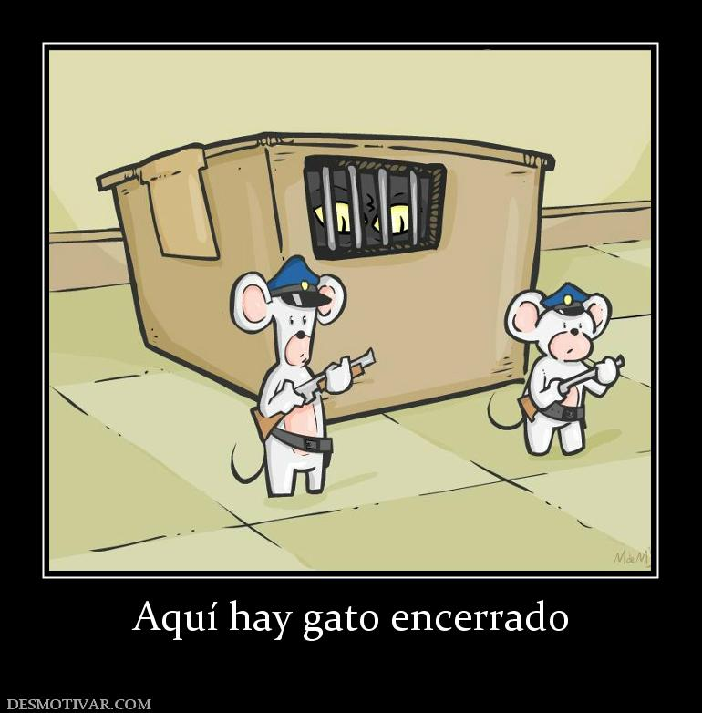 Metáfora
Metáforas: “corazón partio”, “curar cuando estaba herido”
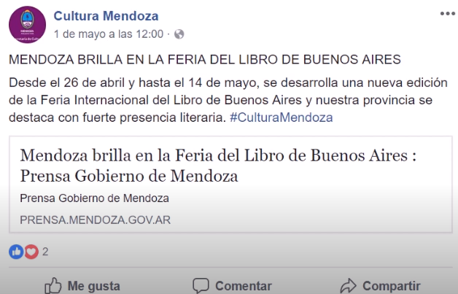
Metáforas: “brilla”, “fuerte”
Metonimias: “Feria del Libro”, “Prensa” “Gobierno de Mendoza”, “presencia literaria”

Actividad 2
Especifica si en estas frases hay metáforas o metonimias.
- Sus ojos eran zafiros. Metáfora
- Me encanta el Rioja. Metonimia
- Su pelo plateado le sienta muy bien. ¡Parece más joven! Metáfora
- Esa muchacha es un diez. Metáfora
- Odia las faldas. Metonimia
- ¡Qué bien vive el rico! Metonimia
- Ayer me regalaron un Goya. Metonimia
- La vida no es un lecho de rosas. Metáfora
- Fuego ardiente de pasión sentía en mi interior. Metáfora
- La luna es el espejo del sol. Metáfora

